Роспотребнадзор напоминает, что, несмотря на отмену большей части ограничений и отсутствие резкого роста заболеваемости новой коронавирусной инфекцией, риски распространения COVID-19 в летний период сохраняются.
В связи с этим рекомендуем не забывать о простых мерах предосторожности. Эти же меры помогут вам, вашим друзьям и близким снизить риски заражения другими респираторными заболеваниями, в том числе гриппом.
1. При плохом самочувствии избегайте контакта с окружающими, даже если у вас отрицательный результат ПЦР-теста на COVID-19, до тех пор, пока симптомы заболевания (насморк, боль в горле, боль в голове и конечностях, кашель, повышенная температура или лихорадка, одышка, общая слабость) не пройдут окончательно.
2. Если вы заболели, оставайтесь дома.
3. Не занимайтесь самолечением. Вызовите врача! Следите за своим состоянием здоровья. Если вы почувствовали, что заболеваете и симптомы болезни нарастают, немедленно обратитесь за медицинской помощью, вызовите врача на дом и следуйте его рекомендациям. Лечитесь и принимайте лекарства только по назначению врача.
4. Регулярно проветривайте помещения (желательно в течение 30 минут). Эта мера профилактики сводит риск заражения к минимуму в пространствах, где вы находитесь вместе с другими людьми (зал ожидания, рабочее место, частные встречи дома). Наиболее эффективным способом проветривания считается сквозное проветривание, когда одновременно открыты противоположные окна. Постоянно приоткрытые окна не дают такого эффекта, потому что не позволяют обеспечить необходимый воздухообмен.
5. Защитите себя от тяжелого течения заболевания с помощью вакцинации. Помните, что рекомендуется прививаться от COVID-19 каждые полгода, для того чтобы поддерживать необходимый уровень иммунитета для борьбы с этим коварным заболеванием.
6. Мойте руки! Мытьё рук с мылом, простая и известная всем с раннего детства процедура, является важным элементом профилактики коронавирусной инфекции и действительно помогает сохранить здоровье.
7. В местах массового скопления людей рекомендуется использовать маску. Это особенно важно для уязвимых категорий населения, в число которых входят люди с хроническими заболеваниями.

Материал подготовлен Управлением Роспотребнадзора по Тульской области.

Государственное учреждение здравоохранения
«Городская клиническая больница № 2
г. Тулы имени Е.Г. Лазарева»

О ПРОФИЛАКТИКЕ COVID-19 В ЛЕТНИЙ ПЕРИОД
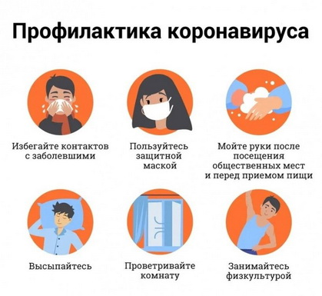

Памятка для населения

